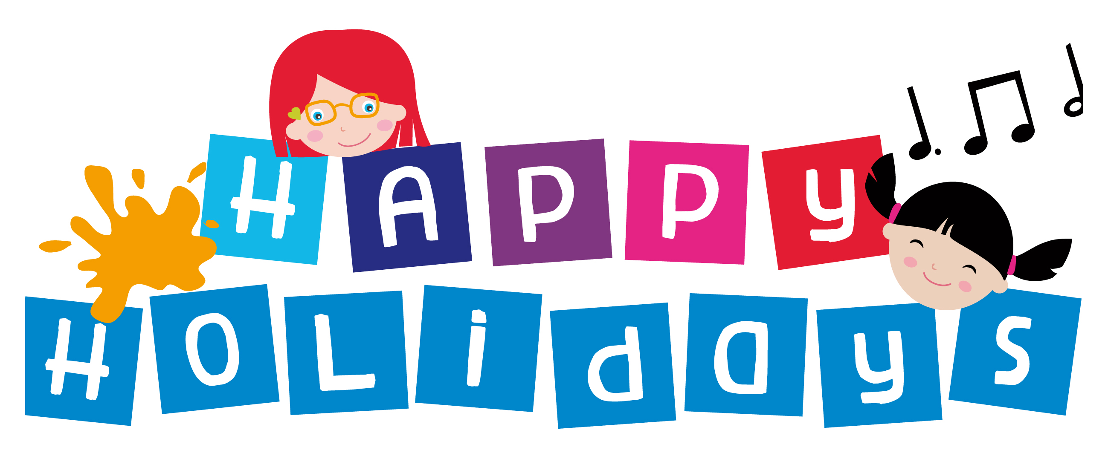
ATELIERS D’ANGLAIS PENDANT LES VACANCES D’AVRIL 2012

Pour les enfants qui apprennent l’anglais comme langue étrangère et pour les enfants bilingues :
- Des jeux, des activités manuelles, des histoires et des chansons
- Des petits groupes de 8 enfants maximum
- Des animateurs de langue maternelle anglaise
- Possibilité d’inscription pour la semaine ou à la séance

Du lundi 16 au vendredi 20 avril (1ère semaine) et du lundi 23 au vendredi 27 avril (2ème semaine)
IN THE GARDEN
Pour les enfants de 3-6 ans : de 9h30 à 11h30

Le printemps est arrivé ; quel bonheur ! Il est temps d’explorer le jardin :
Comment plantes naissent et grandissent ? Qu’est-ce qu’une graine ?
Comment une chenille se transforme en papillon ?
Comment les abeilles fabriquent-elles le miel ?
Existe-il une coccinelle trop paresseuse pour apprendre à voler ?
L’aventure commence !

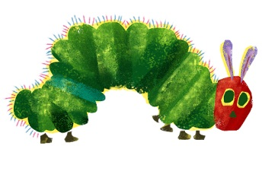

THE EARTH WEEK
Pour les enfants de 7-11 ans : de 14h00 à 16h00

Le 22 avril le monde entier fête la Journée de la Terre.
Comment les enfants des autres pays célèbrent- ils ce jour ?
Quels sont des bons gestes simples pour protéger la Planète ?
Comment créer son propre mini-jardin ?
Des jeux et des activités manuelles pour découvrir l’écologie
au quotidien en compagnie de Wall-E, le robot le plus écolo de la Planète !

Tarifs : Une semaine : 116 € (tarif membre) / 145 € (tarif non membre). Inscription à la séance : 28 € (tarif membre) / 33 € (tarif non membre).

